FEN BİLİMLERİ PERFORMANS GÖREVİ
TERMOS TASARIMI VE ISIL YALITIM RAPORU
Konu: Isı Transfer Mekanizmaları, Yalıtım Teknikleri ve Eko-Tasarım Prototipi

1. PROBLEM DURUMUNU TANIMLAMA
Problem Durumu: Günlük yaşamda, dağcılıkta, okulda veya uzun yolculuklarda sıcak ve soğuk içeceklerin mevcut sıcaklıklarını korumak önemli bir ihtiyaçtır. Yalıtımsız kaplarda bulunan sıvılar, çevreyle olan ısı alışverişi (iletim, konveksiyon ve ışıma) sebebiyle kısa sürede ortam sıcaklığına ulaşır. Bu durum enerji ve kaynak kaybına yol açar.
Tasarımın Amacı ve Gereksinimler:
• Isı Transferini İndirgeme: İletim, konveksiyon ve ışıma yollarını en aza indirecek çok katmanlı yalıtım mekanizması geliştirmek.
• Performans Hedefi: 95°C sıcaklıktaki suyu 2 saatlik süre sonunda en az 80°C seviyesinde tutabilmek.
• Taşınabilirlik ve Kullanışlılık: Ergonimik, hafif, sızdırmaz ve günlük kullanıma uygun bir yapı oluşturmak.
• Ekonomiklik ve Sürdürülebilirlik: Geri dönüştürülebilir malzeme oranını artırarak düşük maliyetli eko-termos üretmek.
2. BİLGİ TOPLAMA VE MALZEME DEĞERLENDİRMESİ
Isı transferi 3 temel yolla gerçekleşir: İletim (Kondüksiyon), Taşınım (Konveksiyon) ve Işıma (Radyasyon). Tasarımda bu üç mekanizmaya karşı şu malzemeler seçilmiştir:
Malzeme | Isı Yalıtım Özelliği | Dayanıklılık | Maliyet | Çevresel Etki
Cam / Paslanmaz Çelik | İç hazne; düşük ısı iletkenliği sağlar. | Yüksek | Orta | Geri dönüştürülebilir, sağlıklı.
Alüminyum Folyo | Işıma (radyasyon) ile ısı kaybını yansıtır. | Orta | Düşük | Geri dönüştürülebilir, hafif.
Strofor Köpük / EPS | Hava gözenekleri ile iletimi engeller. | Orta | Düşük | Geri dönüştürülmeli, doğada yavaş ayrışır.
Mantar Tıpa / Silikon | Ağız kısmında tam sızdırmazlık ve yalıtım. | Yüksek | Düşük | Doğal, yenilenebilir, biyobozunur.

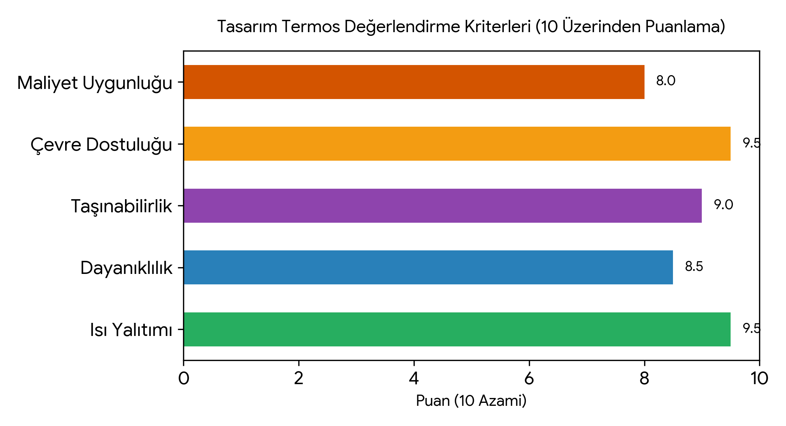
Şekil 1: Tasarım ve Malzeme Değerlendirme Kriterleri Grafiği
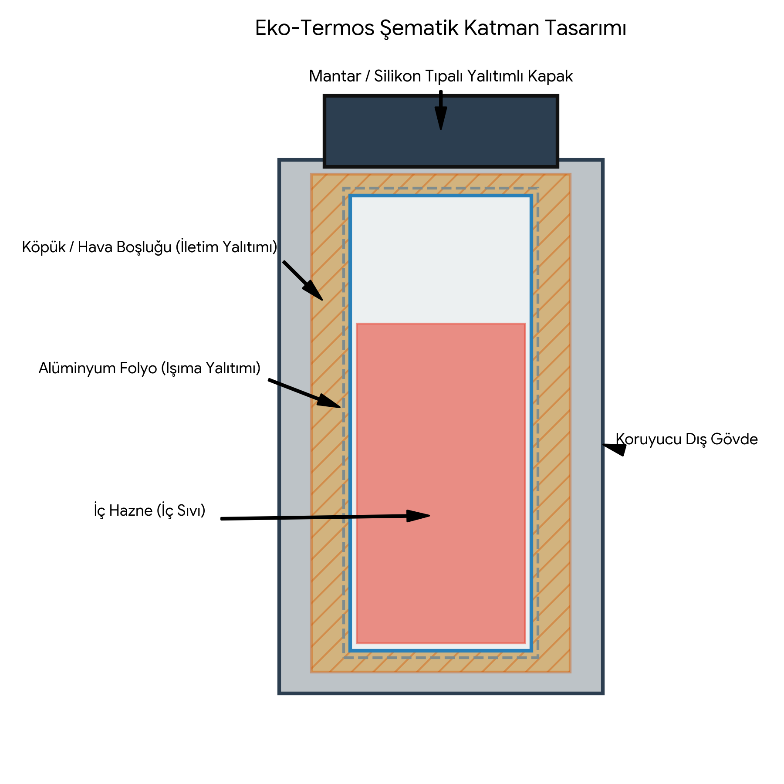
Şekil 2: Eko-Termos Çok Katmanlı Şematik Kesit Çizimi
3. FİKİR GELİŞTİRME VE PLANLAMA
Tasarımda katmanlı yalıtım yaklaşımı benimsenmiştir. İçten dışa katman dizilimi şu şekildedir:
1. İç Sıvı Haznesi: İçecekle temas eden hijyenik yapı.
2. Işıma Engelleme Katmanı: Alüminyum folyo kaplama (Isı ışınlarını içeri yansıtır).
3. İletim & Konveksiyon Katmanı: Durgun hava boşluğu ve köpük matris.
4. Koruyucu Dış Gövde: Darbeleri emen dış silindir.
5. Yalıtımlı Kapak: Isı yükselmesini engelleyen silikon destekli doğal mantar tıpa.
4. PROTOTİP GELİŞTİRME VE DENEYSEL TESTLER
Hesaplama Modeli (Fourier Isı İletimi): Q/t = k · A · (ΔT) / d formülüne göre ısı iletkenlik katsayısı (k) küçük, yalıtım kalınlığı (d) yüksek tutularak birim zamandaki ısı kaybı (Q/t) en aza indirilmiştir.
120 Dakikalık Sıcaklık Takip Testi Sonuçları
Numune | 0. dk | 15. dk | 30. dk | 45. dk | 60. dk | 90. dk | 120. dk
Tasarım Termos | 95°C | 93°C | 91°C | 89°C | 87°C | 84°C | 81°C
Kontrol Grubu | 95°C | 82°C | 70°C | 58°C | 48°C | 36°C | 28°C

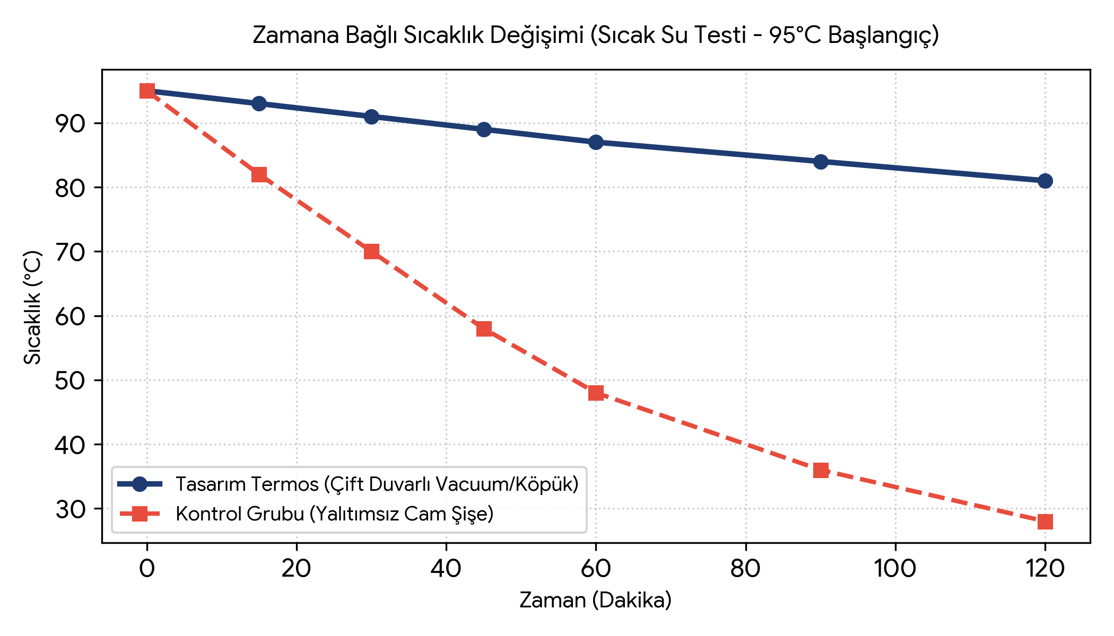
Şekil 3: Zamana Bağlı Sıcaklık Değişim Grafiği (Test vs Kontrol Grubu)
5. ÜRÜN SUNUMU VE SONUÇ
Sonuç Değerlendirmesi: Geliştirilen termos prototipi 2 saatlik test sürecinde sıcak suyu 81°C'de tutarak ısı kaybını %75 oranında engellemiştir. Yalıtımsız kontrol grubunda sıcaklık 28°C'ye düşerken, katmanlı tasarımın etkinliği kanıtlanmıştır.
Sınıf Sunumu Gösteri Planı:
• Kesit Maketi Gösterimi: Termosun iç katmanlarını tanıtan model sergilenecek.
• Canlı Sıcaklık Ölçümü: Dijital termometre ile anlık sıcaklık farkı arkadaşlara gösterilecek.
• Çevresel Sürdürülebilirlik: Kullanılan atık/geri dönüştürülmüş malzemelerin önemi vurgulanacak.

